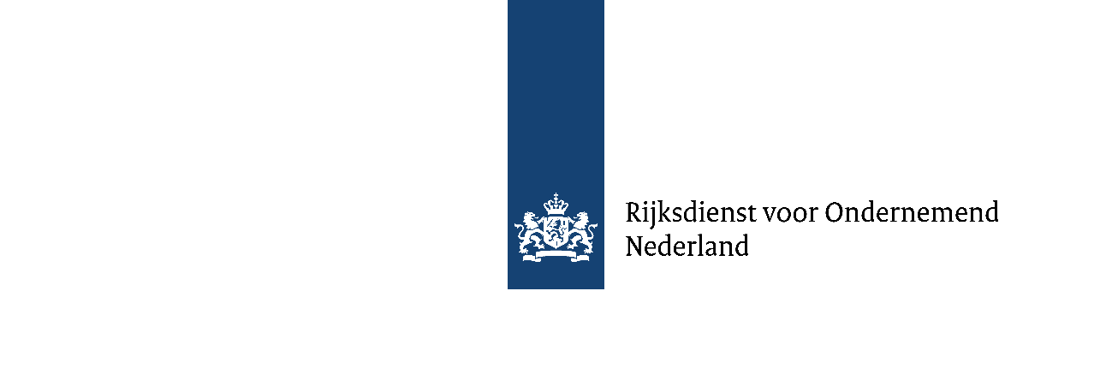
Projectplan Kennis en Innovatie Agenda-Circulaire Economie (KIA-CE)
RVO adviseert onderstaande hoofdstukindeling aan te houden. In het instructiedocument staat een uitleg op punten aan de hand waarvan wij uw project mede beoordelen. Het advies is om het instructiedocument goed door te nemen.
RVO adviseert onderstaande hoofdstukindeling aan te houden. In het instructiedocument staat een uitleg op punten aan de hand waarvan wij uw project mede beoordelen. Het advies is om het instructiedocument goed door te nemen.

Titel – zoals aangegeven op het aanvraagformulier

Openbare samenvatting (maximaal 4.800 tekens inclusief spaties)

Algemene projectinformatie (maximaal 2 pagina’s)
  - Innovatieprogramma’s

  - R-strategie

  - Basiscriteria voor Onderzoek en Ontwikkeling (O&O)

  - Toepassingsgebied

  - Type project

Deelnemers en derden (maximaal ½ pagina per deelnemer)
  - Overzicht van deelnemers

  - Beschrijving per deelnemer
Naam deelnemer | Type organisatie | Rol in het project

1
2
3
4

Achtergrond met doelstelling en resultaat (maximaal 2 pagina’s)

Projectaanpak en daaraan gekoppeld werkplan (maximaal 3 pagina’s)
Vat de werkzaamheden samen in het schema op de volgende bladzijde.

WP of Fase | Korte beschrijving | Categorie: IO of EO Per WP 1 categorie | Uitvoerders met namen | Resultaat | Geplande begin- en einddatum

1
2
3
4
5
6

Duurzaamheid en maatschappelijke relevantie (maximaal 2 pagina’s)

Slaagkans in de Nederlandse markt en maatschappij (maximaal 3 pagina’s)
  - Businesscase producent/techniekontwikkelaar/ontwikkelaar product en/of dienst
Vat het economisch perspectief samen in de tabel op de volgende pagina per deelnemer. Alleen de punten die voor uw voorstel van belang zijn.

Naam deelnemer

Economisch perspectief voor te ontwikkelen product/proces/dienst
Projectkosten
Kosten commercialisatie
Totale kosten
Jaar | 20.. | 20.. | 20.. | 20.. | 20..
Verwachte omzet (€)
- waarvan export
Verwachte brutowinstmarge (€)
Verwachte kostenbesparingen (€)
Netto opbrengsten (€)
Netto opbrengsten (€) (cumulatief)

Naam deelnemer

Economisch perspectief voor te ontwikkelen product/proces/dienst
Projectkosten
Kosten commercialisatie
Totale kosten
Jaar | 20.. | 20.. | 20.. | 20.. | 20..
Verwachte omzet (€)
- waarvan export
Verwachte brutowinstmarge (€)
Verwachte kostenbesparingen (€)
Netto opbrengsten (€)
Netto opbrengsten (€) (cumulatief)

  - Businesscase eindgebruiker

  - SWOT analyse

Mate van vernieuwing en versterking van de Nederlandse kennispositie (maximaal 2 pagina’s)

Kennisoverdracht en intellectueel eigendom (maximaal 1 pagina)

Financiering (maximaal 2 pagina’s)

